Тема « Весна»
слушание музыки для детей старшего возраста
Антонио Вивальди . Времена года
Весна

Задание №1

- Поговорить с ребенком о том, какое сейчас время года ? (ответы)

-Какие изменения в природе происходят с наступлением весны? (ответы,

- Какой весенний месяц сейчас за окном ?

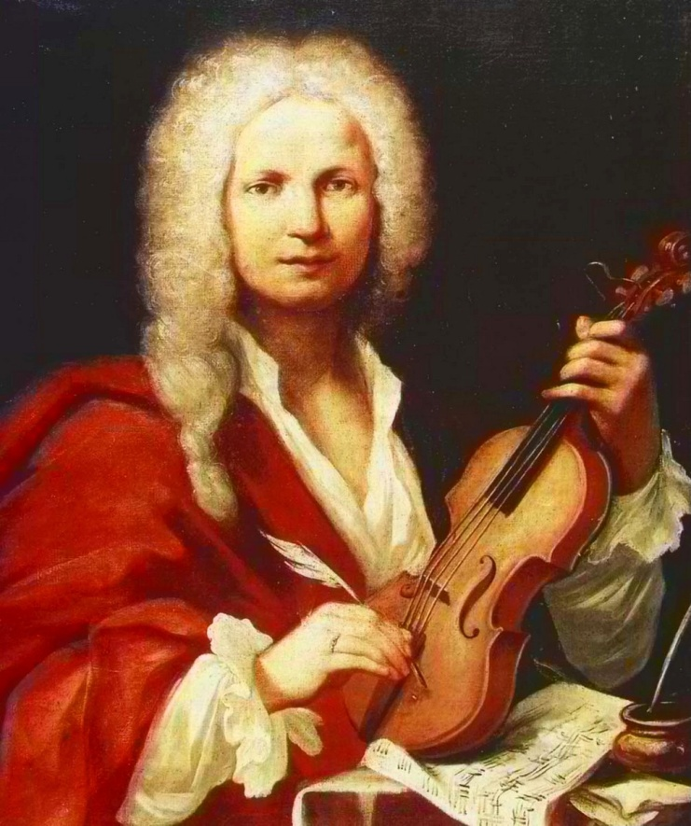

- Познакомьтесь, это великий итальянский композитор А Вивальди.
- Кто такой композитор? ( ответ)
- Рассказать о А. Вивальди. Он жил давно - давно в Итальянском городе Венеция. Это необычный город. Там по улицам можно передвигаться на гондолах. Это такие лодки. Маленький Антонио очень любил музыку и с детства играл на скрипке. Самым популярным его произведением было «Времена года».

- Сколько времен года вы знаете? (Зима, весна, лето, осень)
- А сейчас какое время года?
-Послушаем отрывок из его музыкального произведения «Весна»

https://www.youtube.com/watch?v=TiD_Fv0oLls
Обсуждение услышанного.

Задание № 2
Повторное слушание.

-Вспомнить с музыкой какого композитора познакомились? Как его зовут?
- Назвать музыкальное произведение, которое уже прослушали.
- Еще раз послушать музыкальное произведение.
- Побеседовать о характере музыки.( светлая, напевная, радостная, прозрачная, )
- Поискать в словаре слова, которые подходят к описанию характера музыки. ( смотреть занятие 2 недели)
- О какой весне рассказала музыка, что бы нарисовал?
-Какие цвета красок выбрал для рисунка?

Задание № 3

Игра « Музыкальная копилка»
Правила:- называть музыкальные слова и, если они подходят к нашему произведению, будем складывать их в нашу музыкальную копилку. Итак, музыка какая (ответы детей): светлая, нежная, звонкая, тёплая, солнечная, ласковая (каждое определение сопровождается вопросом взрослого: «Оставляем это слово в нашей копилке?»).
- Сколько у нас слов? Давайте ещё раз их перечислим ( перечисляют).

Задание № 4
- выбор любой продуктивной деятельности под музыку ( рисование, лепка, аппликация,)
Фоном звучит музыка,

Поиграем!

Русские народные инструменты

https://www.youtube.com/watch?v=wjauKPp8Wws

Игры « Узнай какой инструмент звучит!

https://www.youtube.com/watch?v=LPx_K0fb9W4

https://www.youtube.com/watch?v=hZ1qdsq0MnM

https://www.youtube.com/watch?v=DRJBlkuyvpE

Игра на определение музыкального лада
МАЖОР, МИНОР

https://www.youtube.com/watch?v=zxY0NcS4sTo

Отгадай загадки про музыкальные инструменты

https://www.youtube.com/watch?v=R0GfW4ikaC4

